满分100分， 考试时间 90分钟
一、选择题(每小题3分，共30分)
1．如图是在方格纸上画出的小旗图案，若用(0，0)表示A点，(0，4)表示
A
B
C
B点，那么C点的位置可表示为( )
A．(0，3) B．(2，3) C．(3，2) D．(3，0)
2．点B（$−3,0$）在（ ）
A．x轴的正半轴上 B．x轴的负半轴上
C．y轴的正半轴上 D．y轴的负半轴上
3．平行于x轴的直线上的任意两点的坐标之间的关系是( )
A．横坐标相等 B．纵坐标相等
C．横坐标的绝对值相等 D．纵坐标的绝对值相等
4．下列说法中，正确的是( )
A．平面直角坐标系是由两条互相垂直的直线组成的
B．平面直角坐标系是由两条相交的数轴组成的
C．平面直角坐标系中的点的坐标是唯一确定的
D．在平面上的一点的坐标在不同的直角坐标系中的坐标相同
5．已知点P₁(-4，3)和P₂(-4，-3)，则P₁和P₂( )
A．关于原点对称 B．关于y轴对称
C．关于x轴对称 D．不存在对称关系
6．如果点P（5，y）在第四象限，则y的取值范围是（ ）
A．y＞0 B．y＜0 C．y≥0 D．y≤0
7.一个正方形在平面直角坐标系中三个顶点的坐标为（－2，－3），（－2，1），（2，1），则第四个顶点的坐标为（ ）
A．（2，2）； B．（3，2）； C．（2，－3） D．（2，3）
8.在平面直角坐标系内，把点P（－5，－2）先向左平移2个单位长度，再向上平移4个单位长度后得到的点的坐标是（ ）
A．（-3，2）； B．（-7，-6）； C．（-7，2） D．（-3，-6）
9.已知P(0，a)在y轴的负半轴上，则Q()在( )
A.第一象限 B.第二象限 C.第三象限 D.第四象限
二、填空题(每小题3分，共21分)
11.如果用（7，8）表示七年级八班，那么八年级七班可表示成 .
12.已知坐标平面内一点A(1，-2),若A、B两点关于x轴对称，则点B的坐标为 .
13．点A在x轴上，位于原点的右侧，距离坐标原点5个单位长度，则此点A的坐标为 .
14.已知点M在y轴上，纵坐标为5，点P(3，-2)，则△OMP的面积是_______.
15.将点P(-3，y)向下平移3个单位，向左平移2个单位后得到点Q(x，-1)，则xy=___________.
16.已知点A(3a+5,a-3)在二、四象限的角平分线上，则a=_____.
17.已知线段MN平行于x轴，且MN的长度为5，若M（2，-2），那么点N的坐标是__________.
三、解答题（共49分）
18．(5分)写出如图中“小鱼”上所标各点的坐标.
A
B
C
D
E
O
x
y

19.(6分)在平面直角坐标系中，画出点A（0，2），B（-1，0），过点A作直线L₁∥x轴，过点B作L₂∥y轴，分析L₁，L₂上点的坐标特点，由此，你能总结出什么规律？

20.（8分）如图，A点坐标为(3，3)，将△ABC先向下平移4个单位得
△A′B′C′，再将△A′B′C′向左平移5个单位得 △A〞B〞C〞。
（1）请你画出△A′B′C′和△A〞B〞C〞，并写出A〞的坐标。
(2)求△A〞B〞C〞的面积。
y

A
o B C
X

21.(8分)在如图所示的平面直角坐标系中描出A（2，3），B（-3，-2），C（4，1）三点，并用线段将A、B、C三点依次连接起来得到一个几何图形，请你求出这个几何图形的面积。
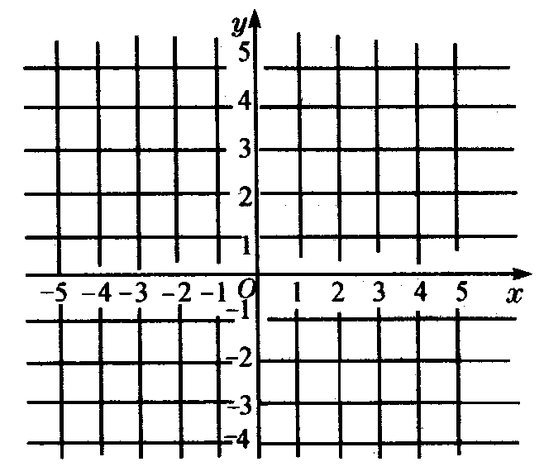
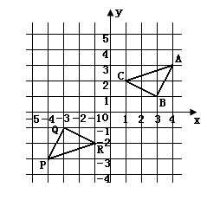
22.(8分)如图，三角形PQR是三角形ABC经过某种变换后得到的图形，分别写出点A与点P，点B与点Q，点C与点R的坐标，并观察它们之间的关系，如果三角形ABC中任意一点M的坐标为（$a,b)$
那么它的对应点N的坐标是什么？

23.(8分)在平行四边形ACBO中,AO=5,则点B坐标为(-2,4)
A
B
C
O
y
4
-2
(1) 写出点C坐标.
(2) 求出平行四边形ACBO面积.

24．(6分)如图，已知A、B两村庄的坐标分别为（2，2）、（7，4），一辆汽车在轴上行驶，从原点O出发。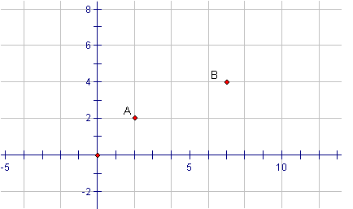
（1）汽车行驶到什么位置时离A村最近？写出此点的坐标。
（2）请在图中画出汽车行驶到什么位置时，距离两村的和最短？

一、选择题
1.C 2.B 3.B 4.C 5.C 6.B 7.C 8.C 9.B 10.D
二、填空题
11. (8,7) 12. (1，2) 13. (5，0) 14. 15/2 15.-10 16.a=-1/2
17. (7,-2) 或(-3,-2)
三、解答题
18. (5分) A(-2，0)、B(0，-2)、C(2，-1)、D(2，1)、E(0，2)
19. (6分) 解：如图，过点A（0，2）且平行于x轴的直线L上所有点的纵坐标都是2；过点B（-1，0）且平行于y轴的直线L上所有点的横坐标都是-1．由此得到的规律是：平行于x轴的直线上所有点的纵坐标都相同，平行于y轴的直线上所有点的横坐标都相同．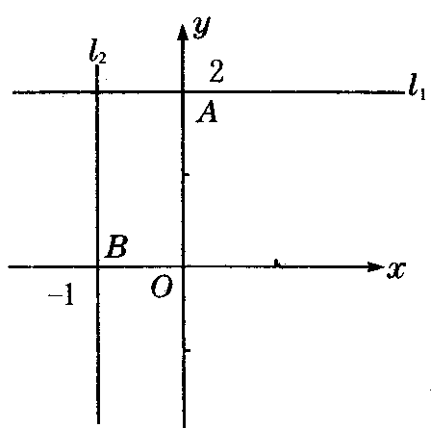
20. (1) (5分)画出△A′B′C′和△A〞B〞C〞，并写出A〞的坐标。
(2) (3分)△A〞B〞C〞的面积3.
21.(1) (3分)
(2) (5分)
解：如答图，AB交y轴于点D（0，1），
则得S_{△ABC}=S_{△ACD}+S_{△BDC}
=×4×（3-1）+×4×│-2-1│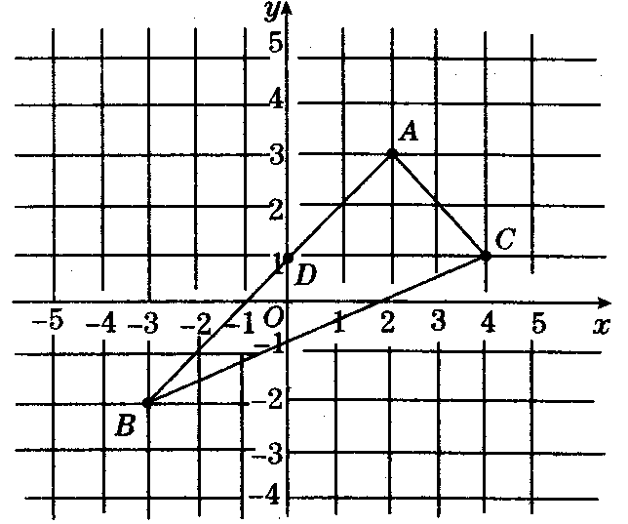
=4+6=10．
22.A(4,3)P(-4,-3) B(3,1)Q(-3,-1) C(1,2)R(-1,-2) （每点1分）
N(-a,-b)（2分）
A(2，2)、B(-2，-1)、C(3，-2)，面积9.5平方单位
23.(1) (-7,4) （4分）
(2) 5X4=20（4分）
24.(1)(2,0)（3分）
(2)画图3分

